Unidad 1:
Metodología en Analítica de Datos
¿Qué es una Metodología?
Una metodología es el marco teórico y sistemático utilizado para resolver problemas. Consiste en una estrategia general que guía los procesos y actividades en un dominio específico, sin depender de tecnologías o herramientas particulares.
Importancia de una Metodología en Analítica de Datos:
La analítica de datos se basa en modelos para predecir resultados y descubrir patrones en los datos. Una metodología proporciona una estrategia de orientación independiente de tecnologías y volúmenes de datos, profesionalizando el proceso y evitando errores comunes en análisis no estructurados.
Errores que una metodología previene:
1. Falta de un objetivo comercial o institucional.
2. Pensamiento mágico.
3. Culto al algoritmo.
4. Falta de proceso.
Metodología de 10 etapas desarrollada por John B. Rollins
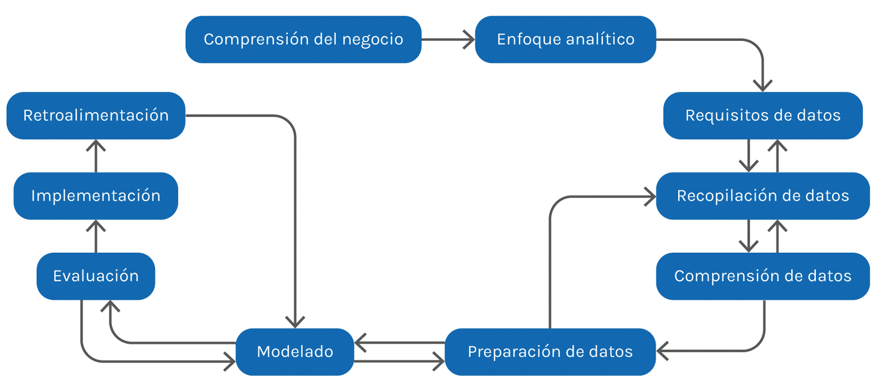
1. Comprensión del negocio
- Entender el contexto y los objetivos del negocio.
2. Enfoque analítico
- Determinar la estrategia analítica a seguir.
3. Requisitos de datos
- Definir qué datos son necesarios para el análisis.
4. Recopilación de datos
- Reunir los datos necesarios de diversas fuentes.
5. Comprensión de datos
- Analizar los datos recopilados para entender su contenido y calidad.
6. Preparación de datos
- Limpiar y transformar los datos para que estén listos para el análisis.
7. Modelado
- Desarrollar modelos analíticos basados en los datos preparados.
8. Evaluación
- Evaluar los modelos para asegurarse de que cumplen con los objetivos del negocio.
9. Implementación
- Aplicar los modelos en el entorno del negocio para obtener resultados prácticos.
10. Retroalimentación
- Recibir feedback sobre los resultados y ajustar el proceso según sea necesario.

Inteligencia de Negocios (BI):
BI incluye aplicaciones y tecnologías para obtener, guardar, analizar y compartir datos, ayudando a las empresas a tomar mejores decisiones. Se enfoca en analizar datos históricos almacenados y mejorar la gestión y rendimiento empresarial.
Analítica de Datos:
Convierte datos en bruto y no estructurados en información clara y entendible. Incluye operaciones de modelado, transformación y limpieza de datos, y se aplica cuando la empresa necesita cambios significativos en su modelo de negocio.
Comparación de Aproximaciones:
1. Business Analytics
- Mejora la toma de decisiones y la capacidad operativa.
2. Business Intelligence (BI)
- Analiza datos históricos para apoyar decisiones empresariales.
3. Data Analytics
- Convierte datos en bruto en información clara, se enfoca en un objetivo definido.
4. Data Science
- Descubre respuestas a preguntas desconocidas, usando análisis predictivo y técnicas avanzadas.

Roles en Análisis de Datos:
1. Data Analyst
- Minería, obtención, procesado, estudio avanzado y visualización de datos.
- Requiere conocimientos en matemáticas, estadística, Machine Learning, Python, R, y uso de notebooks y entornos Big Data.
2. Data Scientist
- Evolución del Data Analyst, enfocado en predicción y técnicas de IA.
- Obtiene, procesa y visualiza datos, con un rol en predicción basada en comportamientos.
3. Data Engineer
- Diseña y mantiene sistemas de procesamiento de datos, asegurando la calidad y preparación de datos para análisis.
Roles Funcionales:
1. DBA – Administrador de Bases de Datos
2. Analista de BI
3. Analista Funcional
4. Usuario Avanzado
5. Usuario Final
Diferencias entre Business Intelligence y Data Science:
- Data Science se enfoca en descubrir respuestas a través de análisis predictivo y técnicas avanzadas, tratando con grandes conjuntos de datos y explorando fuentes diversas.
- Business Intelligence es más simple, organizando y gestionando datos para producir información a partir de ellos, y se aplica cuando la empresa no necesita cambiar su modelo de negocio actual.
Conclusión:
Una metodología en analítica de datos guía y estructura el proceso de análisis, mejorando la calidad y efectividad de los resultados. Es esencial para profesionalizar el análisis de datos y evitar errores comunes, asegurando que los datos se utilicen de manera eficiente para la toma de decisiones empresariales.

Tipos de Analíticas:
Existen 4 tipos de analíticas:
1. Descriptiva
- Responde a la pregunta: ¿Qué está pasando en mi negocio?
- Ejemplo: Analizar los ingresos mensuales y la cantidad de piezas producidas para determinar qué sucedió.
2. Diagnóstica
- Responde a la pregunta: ¿Por qué está pasando lo que está pasando en el negocio?
- Ejemplo: Desglosar ventas y beneficios para averiguar por qué no se alcanzó un objetivo de ventas.
3. Predictiva
- Responde a la pregunta: ¿Qué es posible que ocurra en el futuro?
- Ejemplo: Utilizar datos históricos para predecir tendencias futuras y detectar grupos y excepciones.
4. Prescriptiva
- Responde a la pregunta: ¿Qué necesito hacer para lograr un objetivo?
- Ejemplo: Determinar las medidas a tomar para eliminar un problema futuro o aprovechar una tendencia.
Cada tipo de analítica tiene su propósito y utilidad específica para comprender, diagnosticar, predecir y prescribir acciones en el negocio.

Roles en Análisis de Datos:
1. Data Analyst
- Perfil previo al de Data Scientist, a veces llamado "Data Scientist junior".
- Funciones: minería, obtención, procesado, análisis avanzado y visualización de datos.
- Requiere conocimientos en matemáticas, estadística, Machine Learning, y programación (Python, R).
- Herramientas: notebooks (Jupyter), entornos Big Data (Spark, Hadoop), SQL, y Business Intelligence tradicional.
2. Data Scientist
- Evolución del Data Analyst con un enfoque más específico y orientado a la predicción.
- Funciones: obtener, procesar y visualizar datos, sacar valor de los datos, predicción basada en comportamientos, técnicas de Inteligencia Artificial y NLP.
- Conocimientos: matemáticas, estadística, Machine Learning, programación (Python, R), algoritmos y herramientas de modelado.
3. Data Engineer
- Encargado de preparar el ecosistema de datos.
- Funciones: diseñar, desarrollar, construir, probar y mantener sistemas de procesamiento de datos, limpieza, validación, Data Quality y agregación de datos.
- Responsable de la infraestructura de la Analítica de Datos.
Roles Funcionales en Análisis de Datos:
1. DBA – Administrador de Bases de Datos
2. Analista de BI
3. Analista Funcional
4.Usuario Avanzado
5. Usuario Final
Las funciones de estos roles pueden solaparse y se pueden ubicar dentro de una jerarquía.

Esta jerarquía se representa de la siguiente manera:
- Data Sources (Fuentes de Datos)
- Data Warehouses / Data Marts (Almacenes de Datos)
- Data Exploration (Exploración de Datos)
- Data Mining (Minería de Datos)
- Data Presentation (Presentación de Datos)
- Making Decisions (Tomando Decisiones)
Cada rol tiene un enfoque y funciones específicas dentro del proceso de análisis de datos, contribuyendo al manejo y utilización efectiva de la información para la toma de decisiones empresariales.

Unidad 2:
Trabajo practico:
Ciclo de Vida del Proyecto - De la Comprensión del Negocio a los Requisitos de Datos
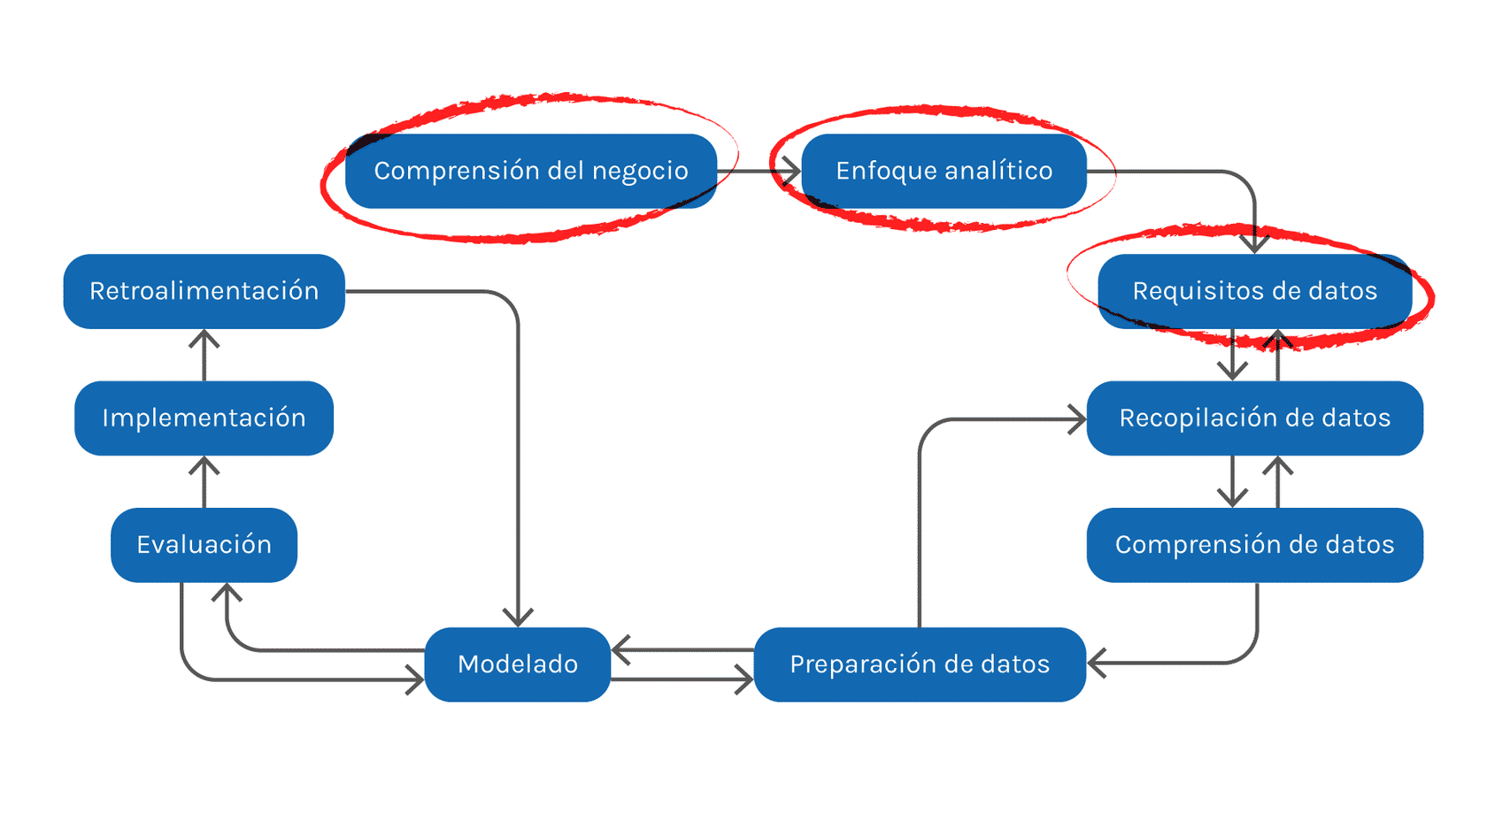
El ciclo de vida de un proyecto abarca desde la concepción de la idea hasta su finalización. Comprender estas fases es crucial para gestionar y controlar el proyecto eficazmente.
Etapa 1: Compresión del negocio
Objetivo: Definir el problema, los objetivos del proyecto y los requisitos de la solución desde una perspectiva empresarial.
Participantes: Promotores de negocios que definen y supervisan el proyecto para asegurar que se mantenga en el curso correcto.
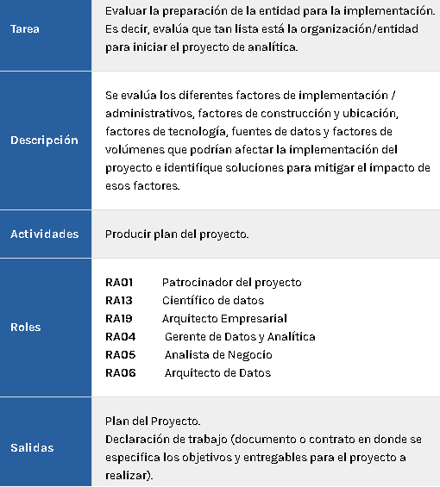

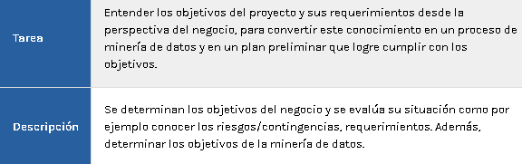
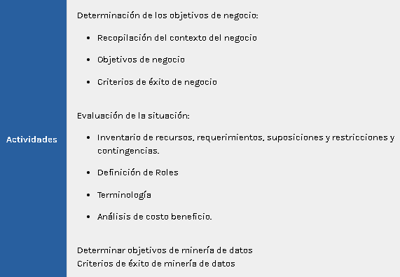
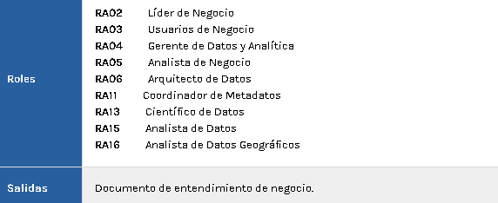

Caso de estudio:
Este caso se basa en Adventure Works Cycles, una compañía ficticia. Adventure Works es una gran empresa multinacional de fabricación que produce y distribuye bicicletas, piezas y accesorios para mercados comerciales en Norteamérica, Europa y Asia. La empresa tiene 500 trabajadores. Además, Adventure Works emplea varios equipos de ventas regionales en su base comercial.
La base de datos de ejemplo "AdventureWorks" trata de reflejar la estructura (tablas, índices, procedimientos almacenados, etc...) que necesitaría una aplicación real que sirviese para gestionar esa empresa. El ejemplo incluye: fabricación, ventas, compras, gestión de producto, gestión de clientes, recursos humanos, comercio electrónico... y también existe la posibilidad de descargar ejemplos de uso para la parte de Business Intelligence y almacenes de datos. Es un ejemplo muy completo que sirve para aprender diseño y uso de bases de datos, pero también se puede usar como base para crear aplicaciones de todo tipo que utilicen esta estructura de datos como almacenamiento subyacente. La empresa es el caso de uso que utiliza Microsoft para distintos tutoriales sobre analítica de datos.
La base de datos de ejemplo posee además una versión reducida denominada "LT" que es una versión mucho más reducida de la base de datos completa. Ésta es más simple y fácil de comprender y utilizar, por lo que es ideal como base para los que están empezando y no están todavía preparados para acometer el estudio de la base de datos completa:
El proyecto que desarrollaremos es crear un modelo de analítica de datos para que los usuarios de ventas y marketing analicen los datos de la empresa para conocer su funcionamiento actual y predecir su futuro.
Se disponen de distintos conjuntos de datos de la empresa, ordenados de mayor a menor complejidad (obtenibles a demanda):

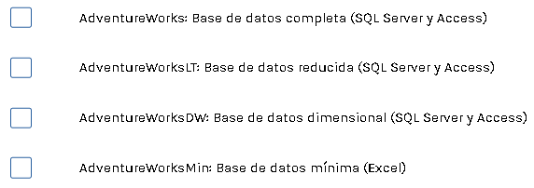
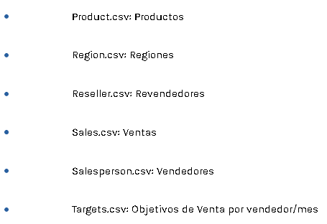
Para este curso, y a fin de simplificar la complejidad técnica, usaremos la base mínima basada en Excel. De todos modos los usuarios avanzados podrán utilizar algunas de las bases de datos relacionales alternativas.

Etapa 2: Enfoque analítico
Objetivo: Definir el enfoque analítico para resolver el problema empresarial, utilizando técnicas estadísticas y de aprendizaje automático.
Ejemplo: Si el objetivo es predecir una respuesta "sí" o "no", se podría construir y probar un modelo de clasificación.
Etapa 3: Requisitos de datos
Objetivo: Determinar los datos necesarios según el enfoque analítico elegido.
Ejemplos:
Ventas por cliente y por mes.
Ventas por vendedor y región.
Ganancias brutas por línea de producto.
Desafío:
Para cada una de las consultas del negocio especificadas proponemos que indiques y justifiques qué datos necesitarías (independientemente si disponemos de los datos necesarios para obtenerlos).
Ventas por cliente y por mes:
Datos: Fecha de la orden, cliente, monto de la venta.
Objetivo: Ver cuánto compra cada cliente cada mes.
Ventas por Vendedor y Región:
Datos: Vendedor, región, monto de la venta.
Objetivo: Evaluar el rendimiento de los vendedores en diferentes regiones.
Ganancias brutas por línea de producto:
Datos: Producto, cantidad vendida, monto de la venta, costo.
Objetivo: Calcular las ganancias de cada producto y su rentabilidad.
Recopilación de Datos:
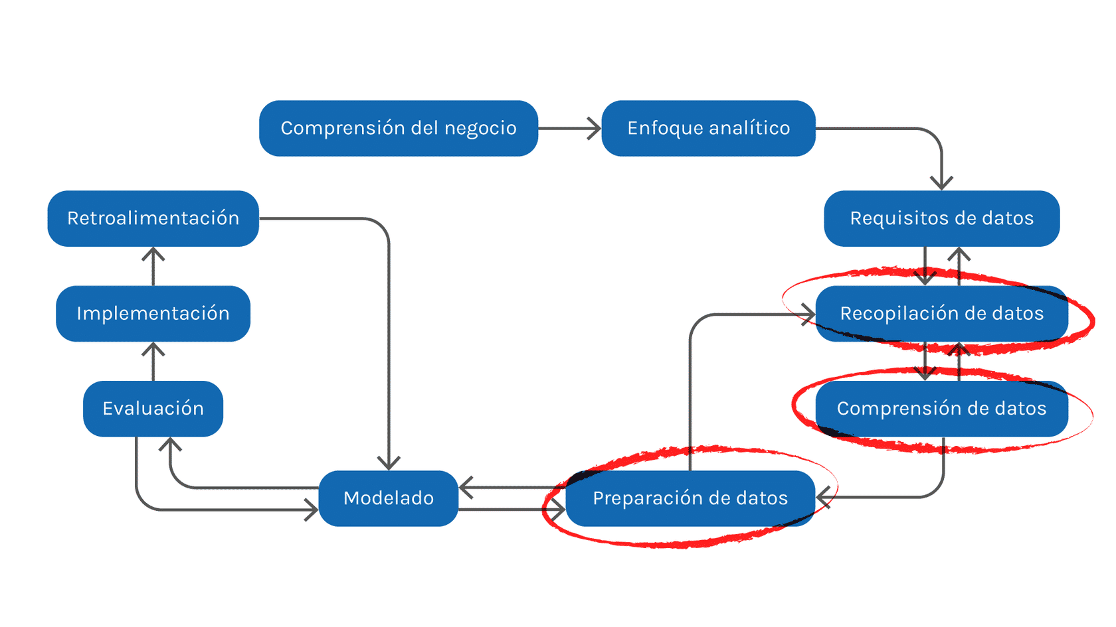
Etapa 4: Recopilación de datos
En esta etapa, los científicos de datos identifican y reúnen los recursos de datos disponibles (estructurados, no estructurados y semiestructurados) relevantes para el problema a resolver. A menudo, deben decidir si invertir en obtener elementos informativos menos accesibles.
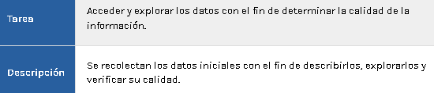
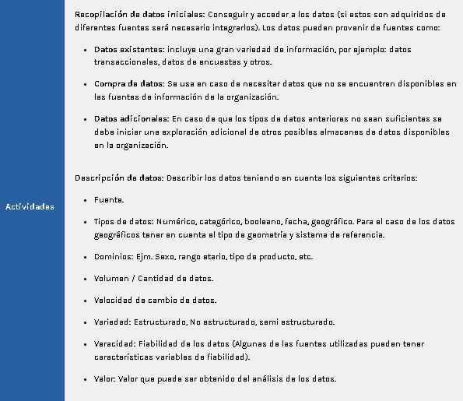
Desafío:
Para este curso utilizaremos la base de datos mínima de la empresa AdventureWorksMin presentada en 5 archivos Excel.
Product.xlsx: Productos
Region.xlsx: Regiones
Reseller.xlsx: Revendedores
Sales.xlsx: Ventas
Salesperson.xlsx: Vendedores
Archivos comprimidos en AWExcels.zip
- Utilizando Excel, abra cada uno de los archivos para interpretar los datos existentes
- Interprete y describa las columnas (características, datos, contenido), utilizando como guía la tabla siguiente:
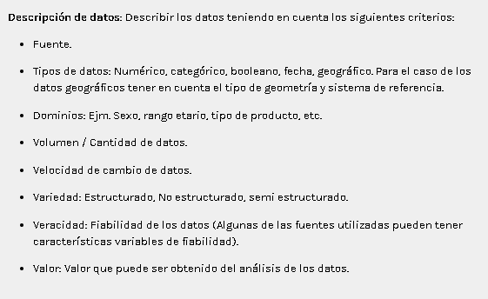
1)`product.xlsx`
- ProductKey: Número único que identifica a cada producto. (Numérico)
- Product: Nombre del producto. (Categórico)
- Standard Cost: Costo estándar del producto. (Numérico)
- Color: Color del producto. (Categórico)
- Subcategory: Subcategoría del producto. (Categórico)
- Category: Categoría a la que pertenece el producto. (Categórico)
- Background Color Format: Código de color de fondo. (Categórico)
- Font Color Format: Código de color de la fuente. (Categórico)

2) `Region.xlsx`
- SalesTerritoryKey: Número único que identifica a cada territorio de ventas. (Numérico)
- Region: Región de ventas. (Categórico)
- Country: País. (Categórico)
- Group: Grupo al que pertenece la región. (Categórico)
3)`Reseller.xlsx`
- ResellerKey: Número único que identifica a cada revendedor. (Numérico)
- Business Type: Tipo de negocio del revendedor. (Categórico)
- Reseller: Nombre del revendedor. (Categórico)
- City: Ciudad donde se encuentra el revendedor. (Categórico)
- State-Province: Estado o provincia donde se encuentra el revendedor. (Categórico)
- Country-Region: País o región donde se encuentra el revendedor. (Categórico)

4)`sales.xlsx`
- SalesOrderNumber: Número único que identifica a cada orden de venta. (Categórico)
- OrderDate: Fecha de la orden de venta. (Fecha)
- ProductKey: Número único que identifica a cada producto. (Numérico)
- ResellerKey: Número único que identifica a cada revendedor. (Numérico)
- EmployeeKey: Número único que identifica a cada empleado. (Numérico)
- SalesTerritoryKey: Número único que identifica a cada territorio de ventas. (Numérico)
- Quantity: Cantidad de productos vendidos. (Numérico)
- Unit Price: Precio unitario del producto. (Numérico)
- Sales: Total de ventas. (Numérico)
- Cost: Costo total. (Numérico)
5)`Salesperson.xlsx`
- EmployeeKey: Número único que identifica a cada empleado. (Numérico)
- EmployeeID: ID del empleado. (Numérico)
- Salesperson: Nombre del vendedor. (Categórico)
- Title: Título o posición del empleado. (Categórico)
- UPN: Nombre de usuario en formato de correo electrónico. (Categórico)

6) `SalespersonRegion.xlsx`
- EmployeeKey: Número único que identifica a cada empleado. (Numérico)
- SalesTerritoryKey: Número único que identifica a cada territorio de ventas. (Numérico)
Comprensión de datos
Etapa 5: Comprensión de datos
Después de la recopilación de datos inicial, los científicos de datos utilizan estadísticas descriptivas y técnicas de visualización para entender el contenido de los datos, evaluar su calidad y descubrir insights iniciales.
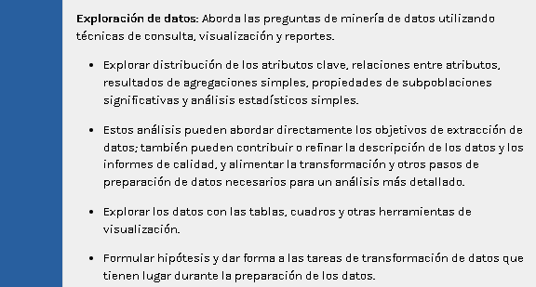
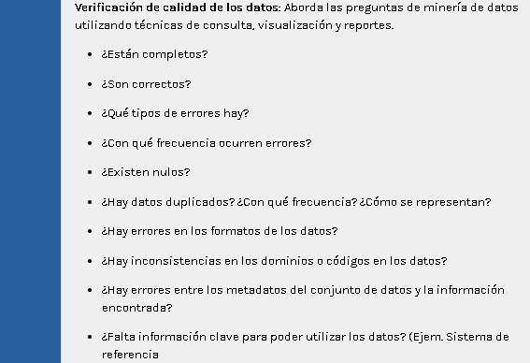
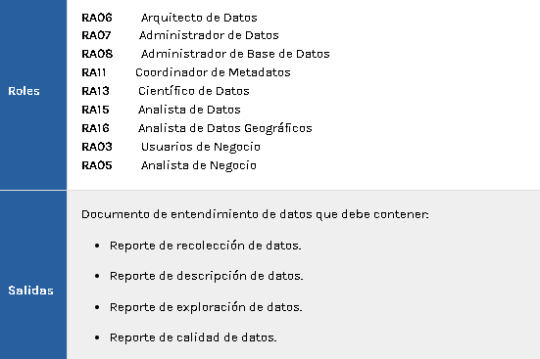

Desafío:
- Utilizaremos PowerBI para analizar los datos mediante estadísticas descriptivas y técnicas de visualización.
- Visualice las distintas tablas con la Vista de Datos.
- Y las relaciones entre las tablas con la Vista de Modelo
- Genere estadísticas descriptivas para distintas variables (máximo, mínimo, distribución, etc.).
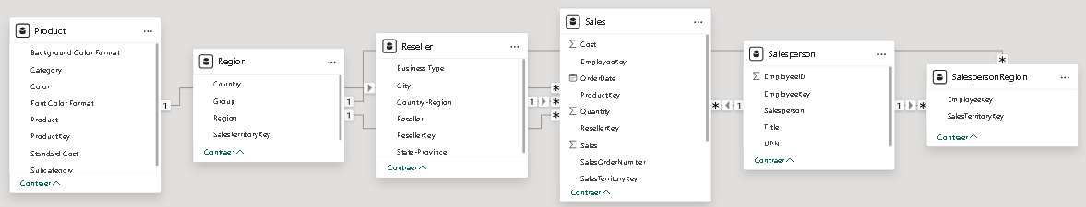
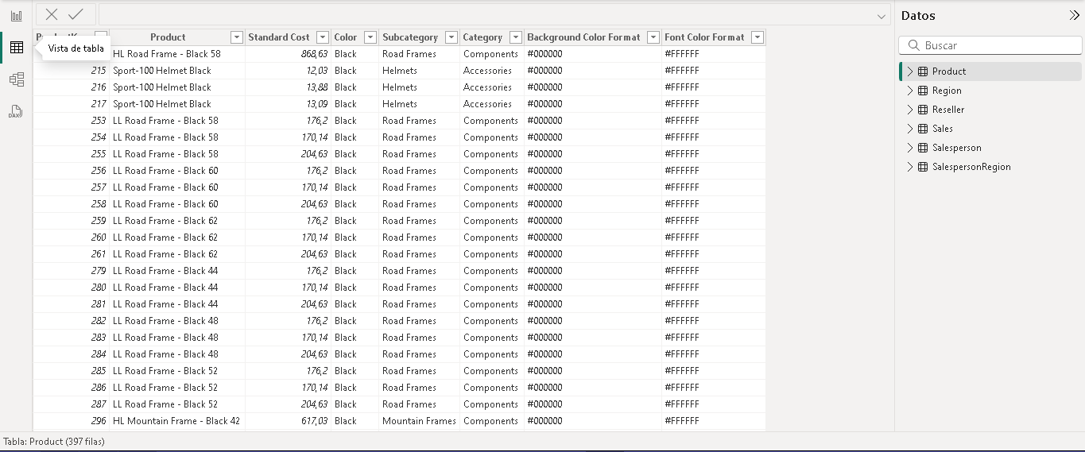
Preparación de datos
Etapa 6: Preparación de datos
Esta etapa incluye todas las actividades necesarias para construir el conjunto de datos que se utilizará en la etapa de modelado.
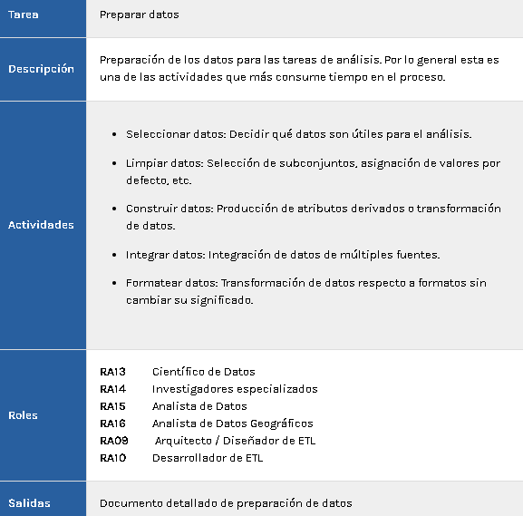

Desafío:
En esta etapa revisamos los distintos datos recopilados y si ellos permiten resolver las consultas de negocio planteadas.
Para ello responda a las siguientes preguntas básicas, correspondientes a las distintas etapas realizadas. En caso necesario vuelva a una etapa anterior según lo indicado en el diagrama de ciclo del proyecto.
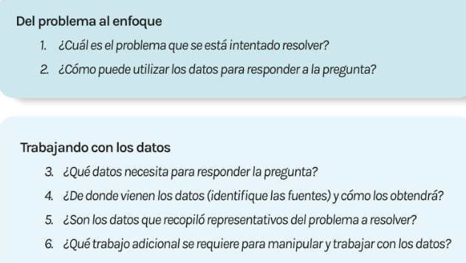

Respuestas a preguntas:
- ¿Cuál es el problema que se está intentando resolver?
  - Determinar las razones por las cuales las ventas del año pasado fueron menores a lo esperado y cómo mejorar el rendimiento de ventas.
- ¿Cómo puede utilizar los datos para responder a la pregunta?
  - Analizando las ventas por producto, región, revendedor y vendedor, para identificar patrones y posibles problemas.
- ¿Qué datos necesita para responder la pregunta?
  - Datos de ventas, productos, regiones, revendedores, y vendedores.
- ¿De dónde vienen los datos (identifique las fuentes) y cómo los obtendrá?
  - De las hojas de cálculo proporcionadas: product.xlsx, Region.xlsx, Reseller.xlsx, sales.xlsx, Salesperson.xlsx, SalespersonRegion.xlsx.
- ¿Son los datos que recopiló representativos del problema a resolver?
  - Sí, cubren las áreas necesarias para un análisis exhaustivo de las ventas y su contexto.
- ¿Qué trabajo adicional se requiere para manipular y trabajar con los datos?
  - Limpieza de datos, integración de datos de múltiples fuentes, y transformación de datos para análisis específico.

Modelado
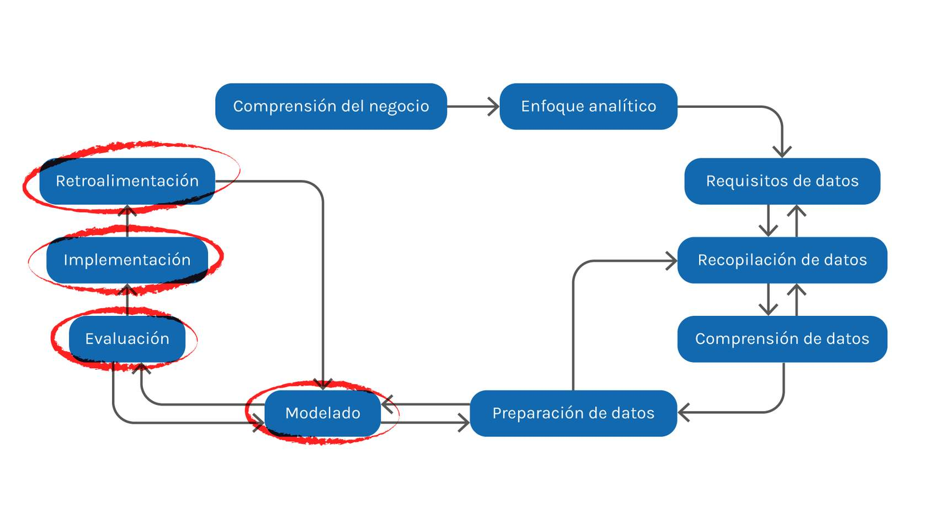
Etapa 7: Modelado
En esta etapa se desarrollan modelos predictivos o descriptivos utilizando el conjunto de datos preparado. Es un proceso iterativo que puede requerir ajustes en la preparación de datos y en la especificación del modelo.
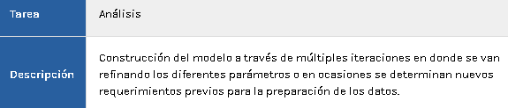
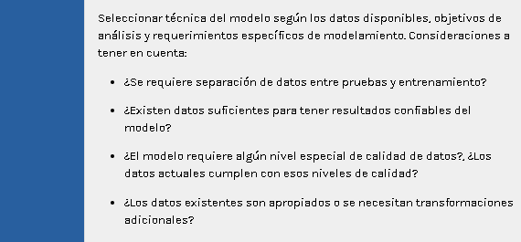
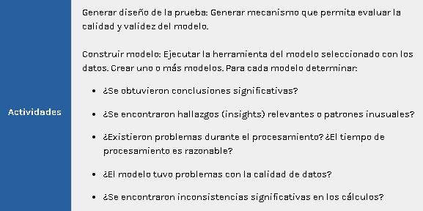
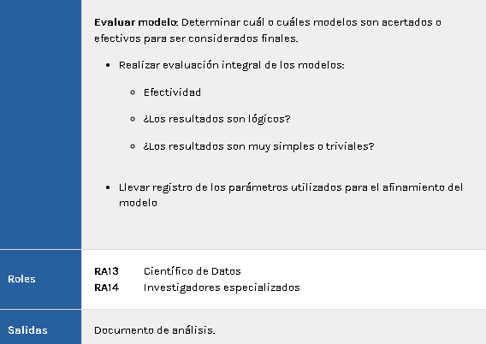
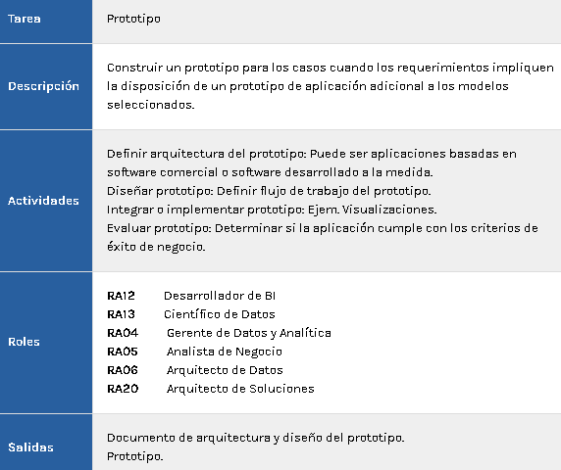
Desafío:
Para las consultas de negocio que especificó acceda a los datos cargados en el PowerBI, y determine cuáles serán útiles para responder a esos objetivos.
Por ejemplo si deseara conocer la contribución de cada categoría de producto en las ventas de la empresa por año, podríamos plantear un modelo que tenga:
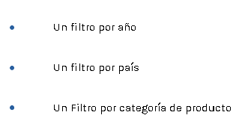
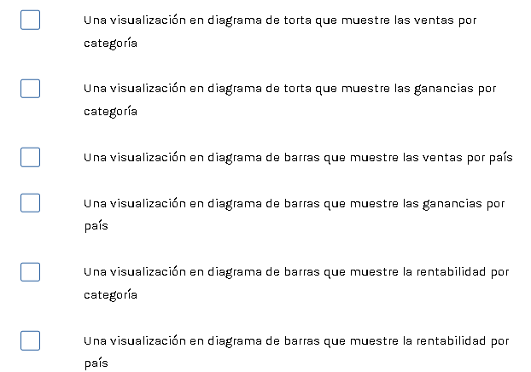
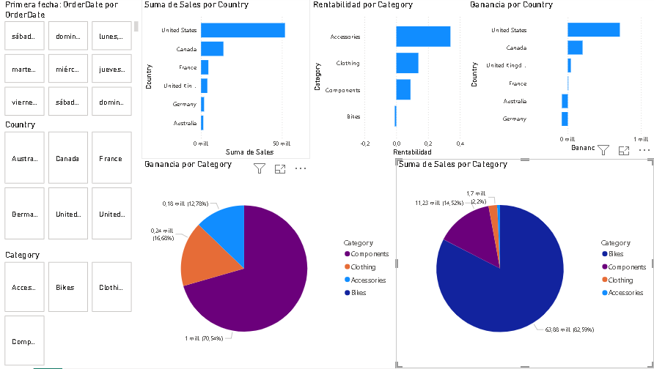

Evaluación
Etapa 8: Evaluación
En esta etapa, el científico de datos evalúa el modelo para asegurarse de que aborda el problema empresarial adecuadamente. Se utilizan medidas de diagnóstico y resultados como tablas y gráficos para interpretar la calidad y eficacia del modelo. Para modelos predictivos, se usa un conjunto de pruebas independiente del de entrenamiento para evaluar y ajustar el modelo. También se pueden realizar pruebas de significancia estadística para justificar la implementación del modelo.

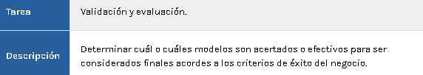
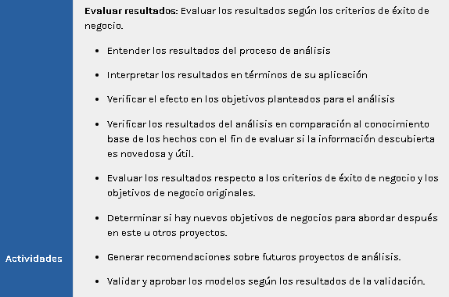
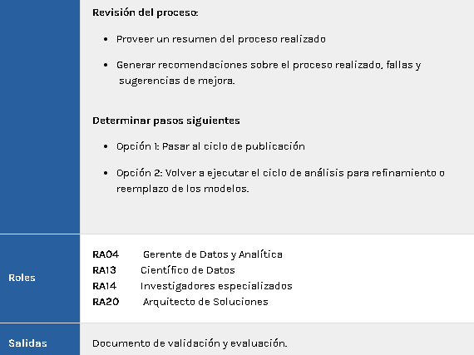
Desafío:
Produzca el documento de validación y evaluación indicando si las consultas del negocio son factibles de realizar con los datos existentes. De no ser así que datos adicionales se requerirían. Para los que sean factibles como se relacionarían los datos según el modelo de PowerBI.
Documento de Validación y Evaluación
Consultas del Negocio
1. ¿Cuáles son las razones por las cuales las ventas del año pasado fueron menores a lo esperado?
- Factibilidad: Factible.

- Datos Existentes:
- `sales.xlsx`: Ventas.
- `Product.xlsx`: Productos.
- `Region.xlsx`: Regiones.
- `Reseller.xlsx`: Revendedores.
- `Salesperson.xlsx`: Vendedores.
- Datos Adicionales Requeridos: No se requieren datos adicionales.
- Relación de Datos según PowerBI:
- `Sales` se relaciona con `Product` a través de `ProductKey`.
- `Sales` se relaciona con `Region` a través de `SalesTerritoryKey`.
- `Sales` se relaciona con `Reseller` a través de `ResellerKey`.
- `Sales` se relaciona con `Salesperson` a través de `EmployeeKey`.
- `Salesperson` se relaciona con `SalespersonRegion` a través de `EmployeeKey`.
2. ¿Cómo mejorar el rendimiento de ventas?
- Factibilidad: Factible.
- Datos Existentes:
- `sales.xlsx`: Ventas.
- `Product.xlsx`: Productos.
- `Region.xlsx`: Regiones.
- `Reseller.xlsx`: Revendedores.
- `Salesperson.xlsx`: Vendedores.
- Datos Adicionales Requeridos: No se requieren datos adicionales.

- Relación de Datos según PowerBI:
- `Sales` se relaciona con `Product` a través de `ProductKey`.
- `Sales` se relaciona con `Region` a través de `SalesTerritoryKey`.
- `Sales` se relaciona con `Reseller` a través de `ResellerKey`.
- `Sales` se relaciona con `Salesperson` a través de `EmployeeKey`.
- `Salesperson` se relaciona con `SalespersonRegion` a través de `EmployeeKey`.
Análisis de Factibilidad de Consultas
Las consultas del negocio planteadas son factibles de realizar con los datos existentes. A continuación se detalla cómo se relacionan los datos en PowerBI para cada consulta.
Consulta 1: Ventas del año pasado
- Relación de Datos:
- Filtro por `OrderDate` en `Sales` para el año pasado.
- `Sales` se relaciona con `Product` para obtener detalles de los productos.
- `Sales` se relaciona con `Region` para obtener detalles de las regiones.
- `Sales` se relaciona con `Reseller` para obtener detalles de los revendedores.
- `Sales` se relaciona con `Salesperson` para obtener detalles de los vendedores.

Consulta 2: Mejora del rendimiento de ventas
- Relación de Datos:
- Filtro por `OrderDate` en `Sales`.
- `Sales` se relaciona con `Product` para analizar ventas por categoría de producto.
- `Sales` se relaciona con `Region` para analizar ventas por región.
- `Sales` se relaciona con `Reseller` para analizar ventas por revendedor.
- `Sales` se relaciona con `Salesperson` para analizar ventas por vendedor.
- Cálculo de medidas como `Ganancia` y `Rentabilidad` para evaluar el rendimiento de ventas.
Conclusión
Las consultas del negocio son factibles de realizar con los datos existentes y las relaciones de datos establecidas en PowerBI. No se requieren datos adicionales.

Implementación
Etapa 9: Implementación
Cuando se ha desarrollado y aprobado un modelo satisfactorio, se implementa en el entorno de producción o pruebas. La implementación puede ser sencilla, como generar un informe, o compleja, como integrar el modelo en un flujo de trabajo administrado por una aplicación.
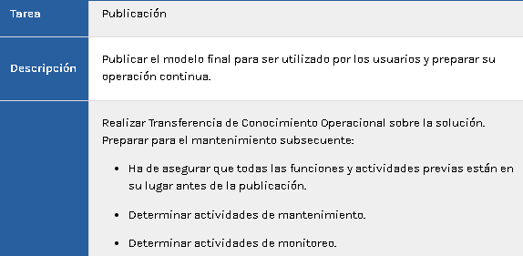
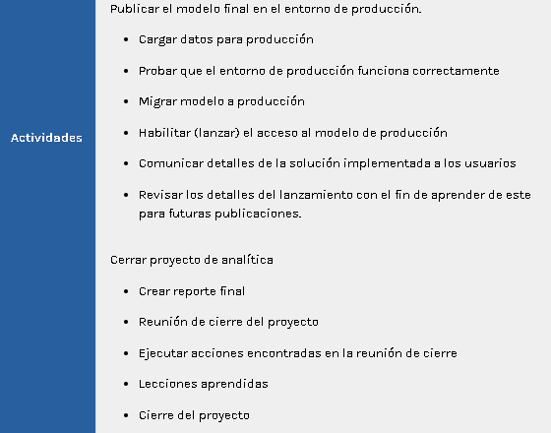
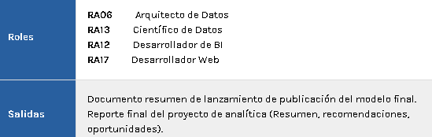
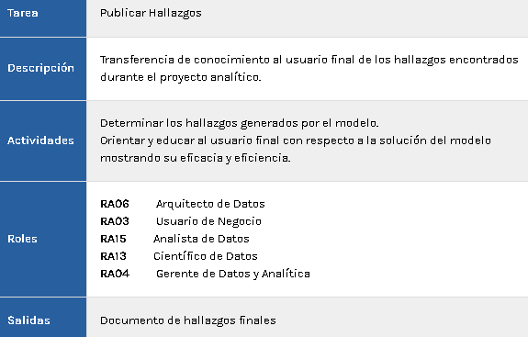
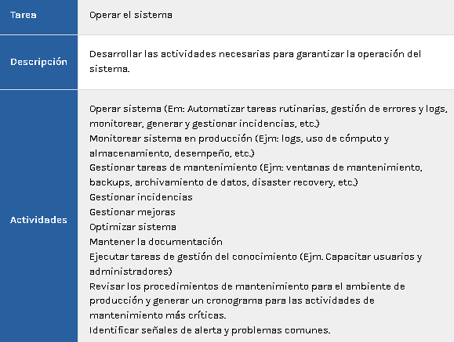
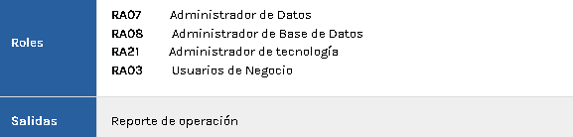
Desafío:
Desarrollar en PowerBi las Visualizaciones y Tableros de Control que permitan resolver los problemas planteados. Documentar (archivo/s PBix) e informar resultados.

Documentar el proceso y resultados:
Resumen del Proceso: Describe brevemente los pasos que seguiste para crear las visualizaciones y tableros.
Medidas Calculadas: Incluye las fórmulas utilizadas para las medidas calculadas.
Relaciones de Datos: Describe cómo las tablas están relacionadas entre sí.
Visualizaciones: Enumera y describe cada visualización creada, incluyendo los campos utilizados en cada una.
Informe de Resultados
Título del Proyecto: Evaluación y Análisis de Ventas de Adventure Works
Objetivo: Determinar las razones por las cuales las ventas del año pasado fueron menores a lo esperado y cómo mejorar el rendimiento de ventas.
Proceso:
Carga de Datos:
Se cargaron los archivos Excel: product.xlsx, Region.xlsx, Reseller.xlsx, sales.xlsx, Salesperson.xlsx, SalespersonRegion.xlsx.
Creación de Relaciones:
Las tablas se relacionaron según las claves primarias y foráneas correspondientes.
Medidas Calculadas:
Ganancia:
Ganancia = SUM(Sales[Sales]) - SUM(Sales[Cost])
Rentabilidad:
Rentabilidad = [Ganancia] / SUM(Sales[Sales])

Visualizaciones y Dashboards:
Filtro por Año: Utilizado en todas las visualizaciones para seleccionar el año de interés.
Filtro por País: Permite filtrar las visualizaciones por país.
Filtro por Categoría de Producto: Permite filtrar las visualizaciones por categoría de producto.
Diagrama de Torta para Ventas por Categoría: Muestra la proporción de ventas por cada categoría de producto.
Diagrama de Torta para Ganancias por Categoría: Muestra la proporción de ganancias por cada categoría de producto.
Diagrama de Barras para Ventas por País: Muestra las ventas totales por país.
Diagrama de Barras para Ganancias por País: Muestra las ganancias totales por país.
Diagrama de Barras para Rentabilidad por Categoría: Muestra la rentabilidad por cada categoría de producto.
Diagrama de Barras para Rentabilidad por País: Muestra la rentabilidad por país.
Resultados:
Ventas por Categoría: Identificamos que la categoría de Components tiene las mayores ventas.
Ganancias por Categoría: La categoría de Bikes es la más rentable.
Ventas y Ganancias por País: Estados Unidos lidera en ventas y ganancias, seguido por Canadá.
Rentabilidad: La categoría Accessories tiene la mayor rentabilidad.
Conclusión:
Los datos y visualizaciones generadas permiten identificar las áreas con mejor y peor rendimiento en ventas y rentabilidad. Estas insights son clave para tomar decisiones informadas sobre estrategias de venta y marketing.

Recomendaciones:
Enfocar estrategias de marketing en categorías y regiones con baja rentabilidad para aumentar las ventas.
Considerar promociones y descuentos en categorías con menores ventas para mejorar su rendimiento.
Retroalimentación
Etapa 10: Retroalimentación
Recoger y analizar los resultados del modelo implementado para mejorar su precisión y utilidad.
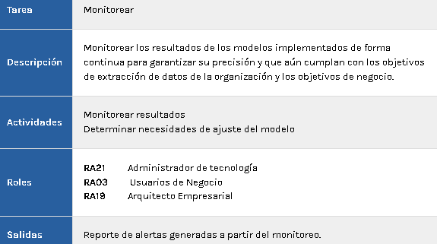
Desafío:
Realice un informe final con las conclusiones resumidas del proyecto, respondiendo a los siguientes ítems.
1 ¿Se siguió el ciclo de vida estándar del proyecto?
Sí, se siguió el ciclo de vida estándar del proyecto.
2 ¿Se pudieron responder las preguntas básicas de cada etapa?
Sí, se pudieron responder las preguntas básicas de cada etapa del ciclo de vida del proyecto.

